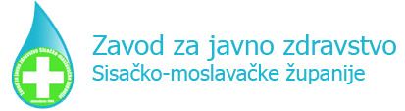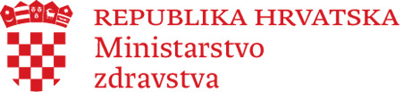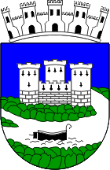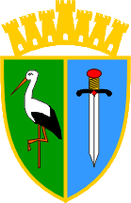

Poziv na akciju „Hodanjem do zdravlja“ (subota, 10.02.2018. u 9:45 h, park perivoj Viktorovac „Šumica“) i 15. županijsku konferenciju „Živjeti zdravo“ (ponedjeljak, 12.02.2018 u 10 h, Gradska vjećnica Grada Siska) u organizaciji Zavoda za javno zdravstvo Sisačko moslavačke županije, Grada Siska, Sisačko -moslavačke županije i Hrvatskog zavoda za javno zdravstvo te uz potporu Ministarstva zdravstva.

Poštovani,

Pozivamo Vas da nam se pridružite u provedbi aktivnosti Nacionalnog programa "Živjeti zdravo" u Sisačko-moslavačkoj županiji. Cilj Nacionalnog programa Živjeti zdravo je unaprjeđenje i očuvanje zdravlja cijele populacije djelovanjem u lokalnoj zajednici. Namjera je informirati, educirati i senzibilizirati građane svih dobnih skupina o pozitivnim aspektima zdravih stilova života.

U tu svrhu, 12.02.2018. s početkom u 10:00 sati, održati će se Konferencija „Živjeti zdravo“ (u Gradskoj vjećnici Grada Siska) gdje će se predstaviti primjeri dobre prakse promicanja zdravlja u lokalnoj zajednici. Na taj način želimo na nacionalnoj i gradskoj razini potaknuti daljnju implementaciju primjera dobre prakse i proširiti mrežu pozitivnih primjera u promicanju zdravlja. Konfrencija označava i početak implementacije Programa u Sisačko moslavačkoj županiji. Više o Nacionalnom programu možete saznati na www.hzjz.hr/zivjeti-zdravo/

U subotu prije Konferencije, 10.02.2018. u 9:45 sati, održati će se javnozdravstvena akcija na kojoj će biti provedene aktivnosti „Hodanjem do zdravlja“ i „Volonteri u parku“. Nakon pozdravnih govora organizatora i podjele promidžbenih materijala, sudionici će krenuti uz stručno vodstvo u šetnju uz rijeku Kupu (okupljanje u parku perivoj Viktorovac: „Šumica“). Istovremeno će u parku Viktorovac biti organizirane prigodne vježbe za sudionike najmlađe životne dobi, također pod vodstvom volontera. U slučaju padalina, akcija će se održati u dvorani OŠ Viktorovac.

Vjerujemo da ćete se i Vi odazvati ovom pozivu, na čemu Vam unaprijed zahvaljujemo!
Srdačan pozdrav i s poštovanjem,

Ivana Popek, dr.med., koordinator Nacionalnog
programa „Živjeti zdravo“ za Sisačko moslavačku županiju

